【入退院支援看護師養成研修 事前レポート】 受講番号 氏名
- あなたは、図のどの時期に、どのような立場で、在宅療養支援に関わっていますか？
外来 （☐一般外来看護師・☐入院時支援看護師・☐管理者）
病棟 （☐スッタフ ☐管理者 ☐退院支援リンクナース等 ）
地域連携室等入退院支援担当部門 （☐病棟担当 ☐管理者）
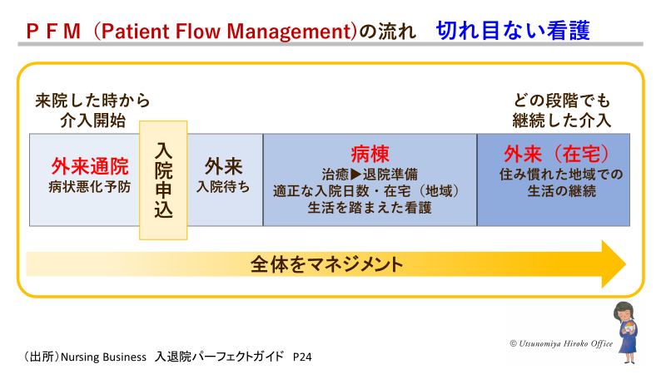

入退院支援の流れ、シート・ツールについてどこに課題があると感じていますか？
出来ていること、工夫していることも、教えてください。
〇退院支援が必要な患者を特定するためのスクリーングシートやアセスメントシートは、適時に、適切に活用できていますか？ どこに課題がありますか
（ ）

〇看護データベースや診療録と連動していますか？ ➡（ ☐はい ☐いいえ）

〇外来看護師・入院サポートセンターナースと病棟看護師の連携はできていますか？
（予定入院➡ ）

（緊急入院➡ ）

〇「退院支援カンファレンス」の構成メンバーは？ ＊複数回答あり
・病棟看護師 （主に参加しているのは➡ ）
・退院支援担当者（ ☐退院支援看護師 ☐ MSW ☐その他（ ）
・多職種 ☐医師 ☐薬剤師 ☐リハビリ担当者 ☐管理栄養士 ☐心理士
☐同法人の在宅チーム（ ）

〇カンファレンスの進行は誰が行っていますか？ ➡（ ）

〇緩和ケアチーム・認知症ケア・リハビリ等他のカンファレンスと連動していますか？
（ ）

〇カンファレンスをより効果的に行うためには、課題と感じていることは？
（ ）

※統一した流れやツールはない場合、どのように対応しているか、課題も書いてください。
➡（ ）

３．外来で行う『在宅療養支援』の取り組みについて教えてください。
※病棟看護師は、わかる範囲で書いてみましょう。
外来における5つの相談支援場面を想定 （東京都退院支援マニュアルP84~参考）
- 入院決定時： a 予定入院
ｂ 緊急入院
- 外来での検査結果・治療方針の説明（主に病状の悪化や新たな病変の発見、それに伴う治療方針変更など、いわゆるバッドニュースを伝える場面を想定）
- 医療処置・経口抗がん剤の導入（症状緩和のための内服等もふくめて）
- 状況変化のサイン（体調の変化や認知機能、生活面での変化に、気付き、医師やチームメンバーとの共有、そしてケアマネジメントへつなげるプロセスも含みます）
- その他（経済的・社会的困難さが外来通院中に明らかになった場合）

●どの場面にどのような支援体制がありますか？
①の場面
①は多いと思いますが、外来看護師と入院支援看護師の役割・連携はできていますか？
➡（ ）

②③④⑤の場面
例）予定受診患者リストから、対象者を前もって抽出し、計画的に外来ナースが同席できるよう体制を持っている。
・地域連携室ナースやMSWにも事前にカルテチェックを依頼し、必要時外来受診後、面談を入れる。 など・・・。
➡（ ）

記載日：2021年 月 日

